ЧЕЛЯБИНСКАЯ ОБЛАСТЬ

АДМИНИСТРАЦИЯ
ЗЛАТОУСТОВСКОГО ГОРОДСКОГО ОКРУГА
ПОСТАНОВЛЕНИЕ

05.06.2024 г. | № | 182-П/АДМ
г. Златоуст
О признании постановлений Администрации Златоустовского городского округа утративших силу

В соответствии с Федеральным законом от 06 октября 2003 г. № 131-ФЗ «Об общих принципах организации местного самоуправления в Российской Федерации», Уставом Златоустовского городского округа,
ПОСТАНОВЛЯЮ:
1. Признать утратившими силу следующие постановления:
1) постановление Администрации Златоустовского городского округа
от 20 октября 2022 г. № 444-П/АДМ «Об утверждении Порядка предоставления субсидий юридическим лицам, индивидуальным предпринимателям
на организацию мероприятий при осуществлении деятельности по обращению с животными без владельцев»;
2) постановление Администрации Златоустовского городского округа
от 08 февраля 2023 г. № 40-П/АДМ «О внесении изменений в постановление Администрации Златоустовского городского округа от 20.10.2022 г.
№ 444-П/АДМ «Об утверждении Порядка предоставления субсидий юридическим лицам, индивидуальным предпринимателям на организацию мероприятий при осуществлении деятельности по обращению с животными
без владельцев».
2. Пресс-службе Администрации Златоустовского городского округа (Валова И.А.) опубликовать настоящее постановление в средствах массовой информации и разместить на официальном сайте Златоустовского городского округа в сети «Интернет».
3. Организацию выполнения настоящего постановления возложить
на заместителя Главы Златоустовского городского округа по инфраструктуре Бобылева В.В.
Исполняющий обязанности Главы Златоустовского городского округа | 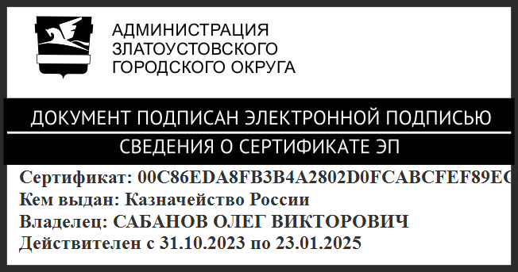 | О.В. Сабанов

Рассылка: ПУ, Бобылев В.В., МКУ ЗГО «УЖКХ», прокуратура, пресс-служба

